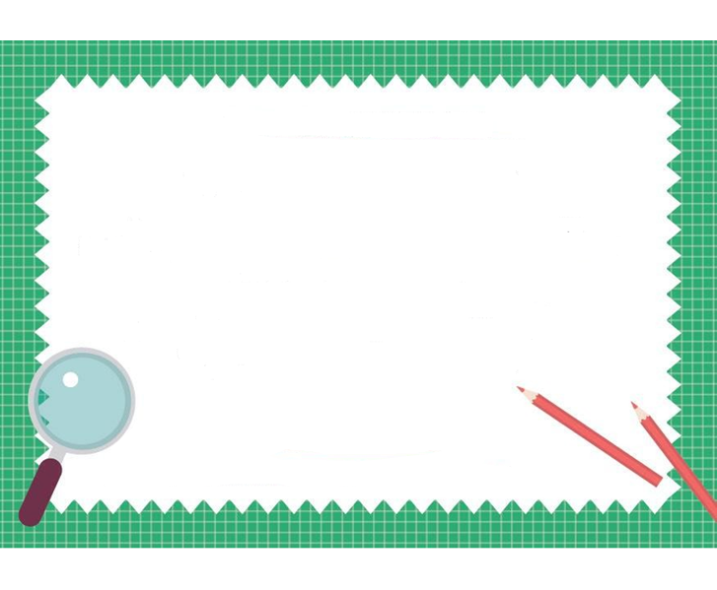
蒙特梭利6-12歲小學教育工作坊

您想了解混齡與小組學習的可能性嗎？
您想了解跨學科與跨領域的操作性嗎？
您想知道蒙特梭利小學如何開展工作嗎？
那您一定要來參加蒙特梭利教師協會首屆6-12歲小學教育工作坊
‧北部蒙特梭利小學教師團隊‧跨團體合作‧

【本期工作坊將搭配6-12歲AMI國際助理課程上課及頒發6-12歲AMI助理國際證書】
【實作課程則由國內實務工作者共同分享及頒發蒙特梭利教師協會工作坊支時數證明】

一、上課期間：109年8月4日至109年11月1日(依課表日期時間)
二、上課費用：新台幣40000元。此費用包含AMI助理課程及6-12歲小學教育工作坊，
已有6-12助理證書者費用為新台幣20000元
三、工作坊要求：
- 需要達成90%的教育工作坊出席時數及完成分享講師指定作業，最後於結業時頒發中華民國蒙特梭利教師協會6-12歲小學教育工作坊之工作時數證明。
- 6-12歲AMI國際助理證書獲證要求: 依6-12歲AMI國際助理課程之要求。
四、工作坊地點：昶心蒙特梭利實驗團體6-9教室
五、團隊介紹：(按分享先後順序)
- 嚴政華  國立東華大學特殊教育學系  曾任國小資源班與普通班教師  滿兒圓蒙特梭利實驗團體9-12歲主班  國際蒙特梭利協會(AMI) 6-12歲合格教師 | - 張雁玲  國立新竹師範學院幼兒教育研究所  國際蒙特梭利協會(AMI) 6-12歲合格教師
- 蔡美琪  蒙特梭利0-3、3-6、6-9歲教室主班21年  昶心蒙特梭利實驗團體6-9歲教室主班  國際蒙特梭利協會(AMI) 0-3歲合格教師  國際蒙特梭利協會(AMI) 6-12歲合格教師 | - 丁安玉  高雄新莊蒙特梭利幼稚園6-12歲教室主班  昶心蒙特梭利實驗團體9-12歲教室主班  國際蒙特梭利協會(AMI) 6-12歲合格教師
- 劉冠均  心語蒙特梭利實驗團體6-12歲主班  國際蒙特梭利協會(AMI) 6-12歲合格教師  國際蒙特梭利協會(AMI) 12-18歲合格教師 | - 張崴崴  國立嘉義大學輔導與諮商學系，小學教師證  心語蒙特梭利實驗團體6-12歲主班  國際蒙特梭利協會(AMI) 6-12歲合格教師
- 張瓊文  蒙特梭利0-3、3-6、6-9歲教室工作20年  滿兒圓蒙特梭利實驗團體6-9歲主班  國際蒙特梭利協會(AMI) 6-12歲合格教師 | - 湯領真  國立清華大學竹師教育學院英文學系  滿兒圓蒙特梭利實驗團體6-9歲主班  國際蒙特梭利協會(AMI) 6-12歲合格教師
- 吳振群  滿兒圓蒙特梭利0-12歲學校創辦人  國際蒙特梭利協會(AMI) 6-12歲課程在訓中  國際蒙特梭利協會(AMI) 12-18歲合格教師 | - 馬毓鴻  滿兒圓蒙特梭利0-12歲學校創辦人  國際蒙特梭利協會(AMI) 0-3歲合格教師  國際蒙特梭利協會(AMI) 3-6歲合格教師  國際蒙特梭利協會(AMI) 6-12歲課程在訓中  國際蒙特梭利協會(AMI) 12-18歲合格教師
六、工作坊介紹：
日期-時間 | 蒙特梭利領域 | 分享者
109.09.05—0900-1600 | 地理實作課程 | 嚴政華
109.09.12—0900-1600 | 生物實作課程 | 張雁玲
109.09.19—0900-1600 | 歷史實作課程 | 蔡美琪
109.10.17—0900-1600 | 數學實作課程 | 丁安玉
109.10.24—0900-1600 | 幾何實作課程 | 劉冠均、張崴崴
109.10.31—0900-1600 | 藝術與音樂實作課程 | 張瓊文、湯領真
109.11.01—0900-1200 | 蒙特梭利6-12歲小學教育講座 | 吳振群、馬毓鴻
109.11.01—1300-1400 | 綜合座談 | 吳振群、馬毓鴻

七、報名方式：
1. Beclass線上網路報名，可掃描QR Code連結報名網址，報名截止日期：2020年07月31日。
2. 匯款至以下帳號並註明課程名稱，以銀行匯款日為憑額滿為止。
郵局劃撥帳號：31585251
戶名: 中華民國蒙特梭利教師協會
合作金庫銀行仁愛分行 帳號:5067717019682
戶名：中華民國蒙特梭利教師協會
3. 本課程人數以20人為限。
- 注意事項：
1. 本訓練課程不接受旁聽或試聽。
2. 課程如因人數不足10人或其他因素無法開課,所收費用全額退費。
3. 學員自繳納費用後至實際上課日期前（申請退訓）者，扣除手續費2,000元餘款全數退回。
4. 本課程一經開課即不得辦理全額退費，若因重大疾病、懷孕導致無法繼續上課須持公立醫院證明，保留名額至下期。學員於開課後兩天申請退訓研習費全額退五成。
聯絡人：王老師 電話：(02)8663-8554 傳真:(02)8663-5690
E-mail: montessori.teacher.roc@gmail.com

主辦單位：中華民國蒙特梭利教師協會
協辦單位：昶心蒙特梭利實驗團體、心語蒙特梭利實驗團體、滿兒圓蒙特梭利實驗團體

【參加本期工作坊之學員，可以獲得6-12歲AMI助理課程證書及中華民國蒙特梭利教師協會6-12歲小學教育工作坊，敬請把握機會!】

報名網站:
https://www.beclass.com/rid=2343d055f06bb8192e63

